Archivní číslo vzorku | 3909
Odběrové číslo vzorku | 1/St1S1
Pořadové číslo karty vzorku v databázi | 555
Místo | Kutná Hora
Objekt | Chrám sv. Barbory
Místo odběru popis | K analýze bylo dodáno celkem 7 vzorků povrchových barevných úprav, které byly odebrány z architektonických článků opěrného systému chrámu sv. Barbory v Kutné Hoře. Vzorky byly dodány zadavatelem ve fragmentech.  označení místo odběru popis  1/StLS1 (3909) kamenné ostění okénka hnědo-červená  2/- (3910) v ploše stěny nad zazděným oknem šedo-okrová  3/OsP2 (3911) vnější pilíř, v baldachýnu nad sv. Barborou červeno-okrová  4/OsLS1 (3912) maskaron v koutě pod římsou šedo-okrová  kontakt se stěnou StLS3  5/OsLS1 (3913) maskaron v koutě pod římsou šedo-červená  kontakt se stěnou StLS4  6/OsP2 (3914) vnitřní pilíř, u napojení stříšky horního oblouku červená  7/- (3915) kružba, horní opěrný pilíř šedo-okrová
Místo odběru foto
Typ díla
Typ podložky (v případě vzorků povrchových úprav / barevných vrstev)
Datace objektu
Zpracovatel analýzy | Tišlová Renata, Bayer Karol
Datum zpracování zprávy k analýze | 23. 2. 2007
Číslo příslušné zprávy v databázi zpráv | 2007_30

Výsledky analýzy
vzorek 1 (3909): kamenné ostění okénka, hnědo-červená

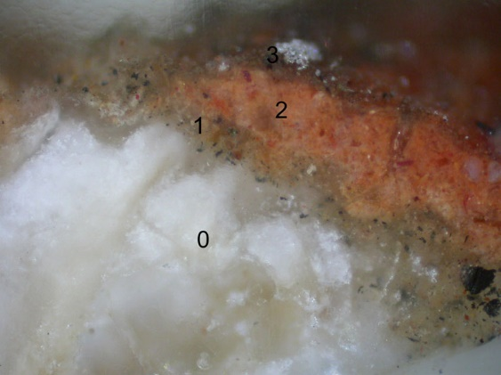  vzorek 1: 50x zvětšeno | 3  2  1  0 | 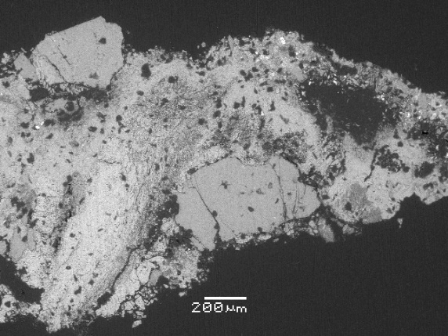  REM-BEI

Popis:

vrstva | označení | popis | složení dle REM-EDS
3 | černá | vrstva depozitů tvořená sádrovcem s prachovými nečistotami; ve svrchní vrstvě identifikována přítomnost chloridů (chlorid draselný) | Ca, S, Si, (K, Cl)
2 | červená | původně vápenný nátěr, nyní zcela přeměněn na síran vápenatý, obsahuje červený okr | Ca, S, Si, Al (Fe)  zrna červený okr: Fe, Si, Al, Mg
1 | hnědo-okrová | původně vápenný nátěr, zcela přeměněný na síran vápenatý (sádrovec), malá příměs červeného a žlutého okru, C-čerň | Ca, S, Si, Al (Fe)
0 | bílá | vápenec | Ca, Si

V kamenném ostění okénka byla zjištěna přítomnost červeného původně vápenného nátěru pigmentovaného červeným okrem. Vzhledem k expozici podmínkám atmosféry došlo ke kompletní přeměně pojiva nátěru na síran vápenatý (sádrovec). Červený nátěr je nanesen na okrovém nátěru; mezi vrstvami nebyla zjištěna přítomnost nečistot, popř. rozhraní mezi vrstvami, které by indikovaly, že okrová byla původní barevnost ostění okénka.

Fotodokumentace analýzy

